测试面试题

1.统计

统计在一个队列中的数字，有多少个正数，多少个负数，如[1, 3, 5, 7, 0, -1, -9, -4, -5, 8]
(1)
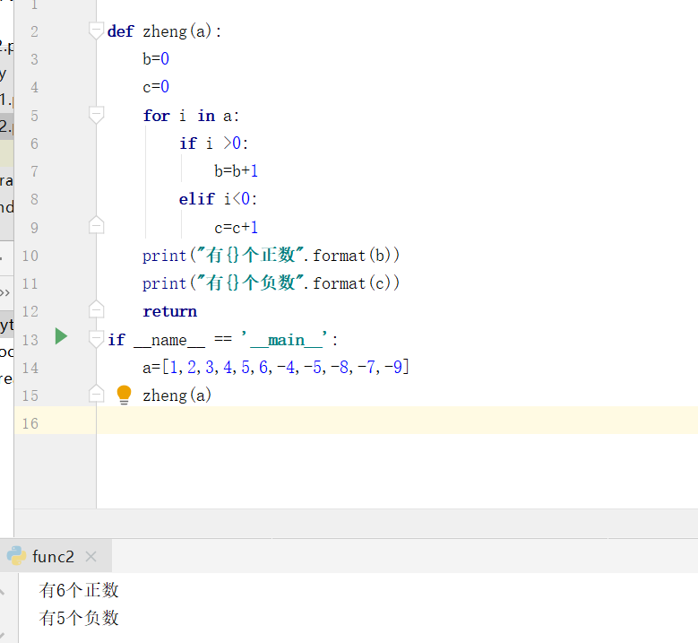

(2)

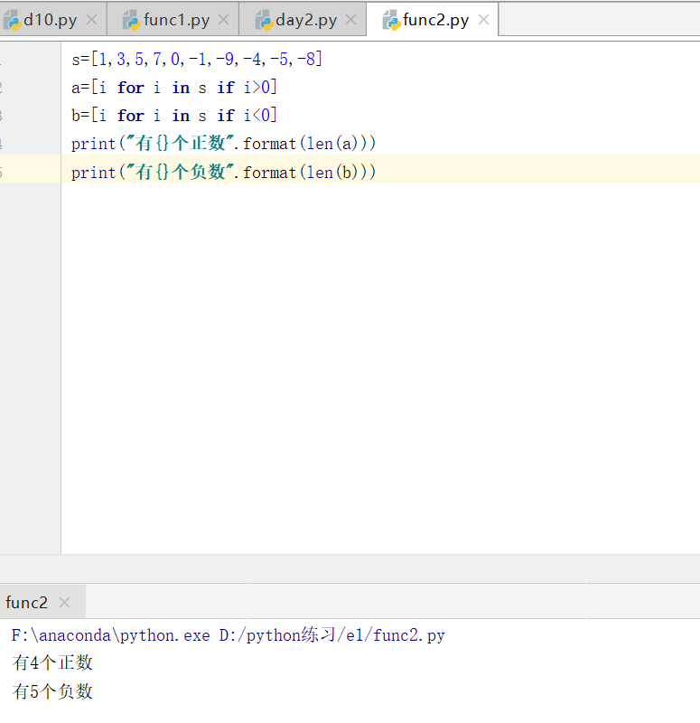

2.字符串切片

字符串 "axbyczdj"，如果得到结果“abcd”

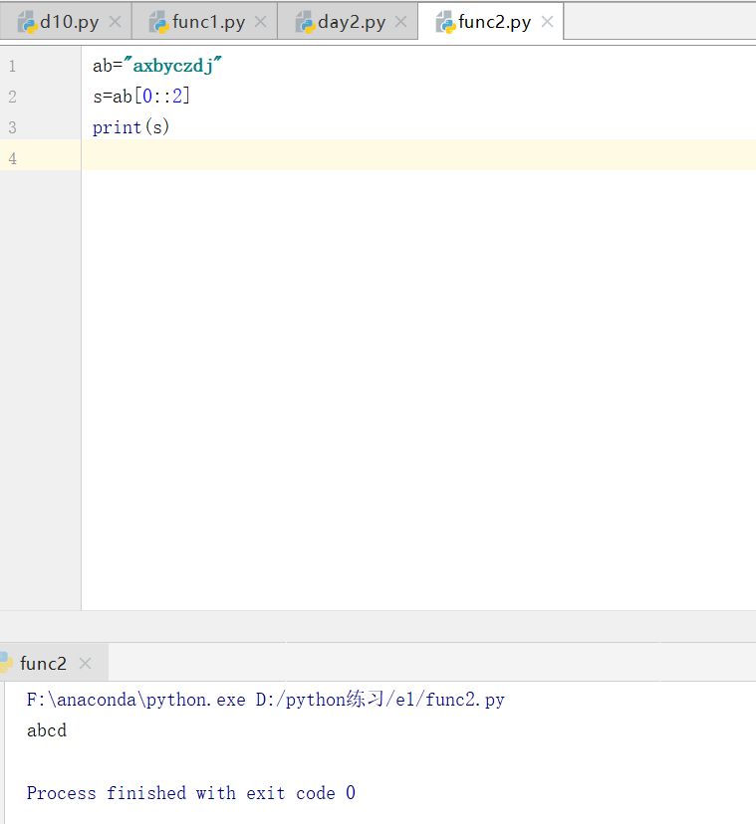

3.字符串切割

已知一个字符串为“hello_world_”, 如何得到一个列表

["hello","world",""]

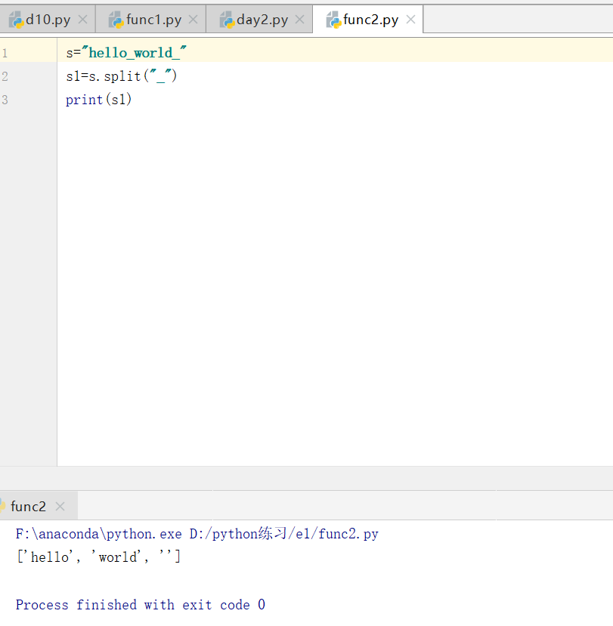

4.格式化输出
已知一个数字为 1，如何输出“0001”
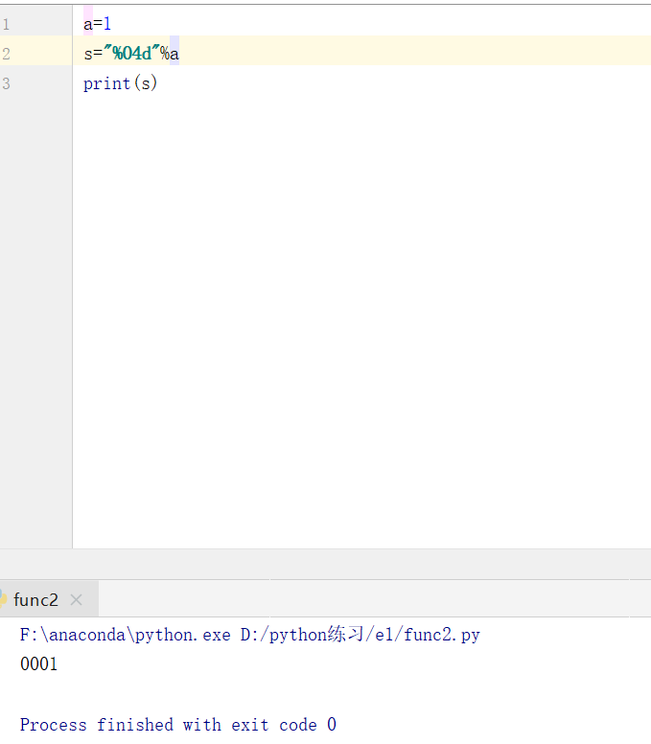

5.列表

已知一个队列,如： [1, 3, 5, 7], 如何把第一个数字，放到第三个位置，得到：

[3, 5, 1, 7]

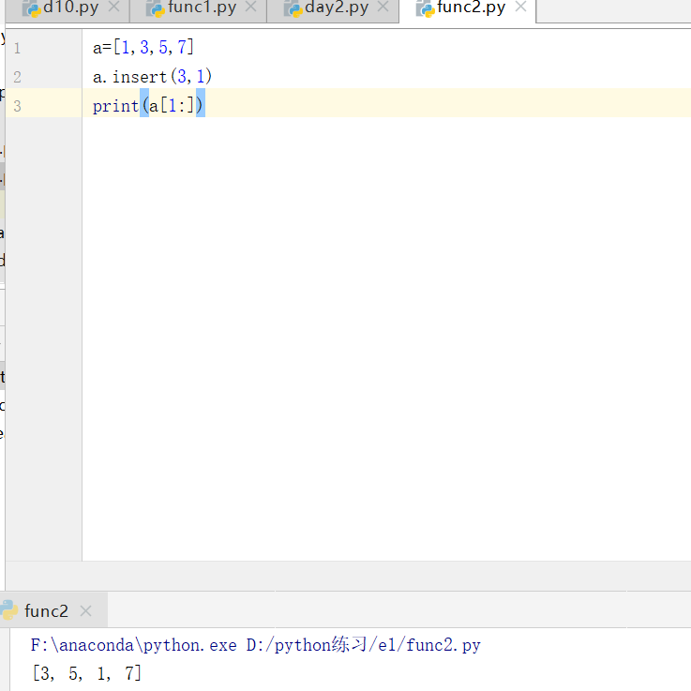

6.交换

测试面试题

已知 a = 9, b = 8,如何交换 a 和 b 的值，得到 a 的值为 8,b 的值为 9

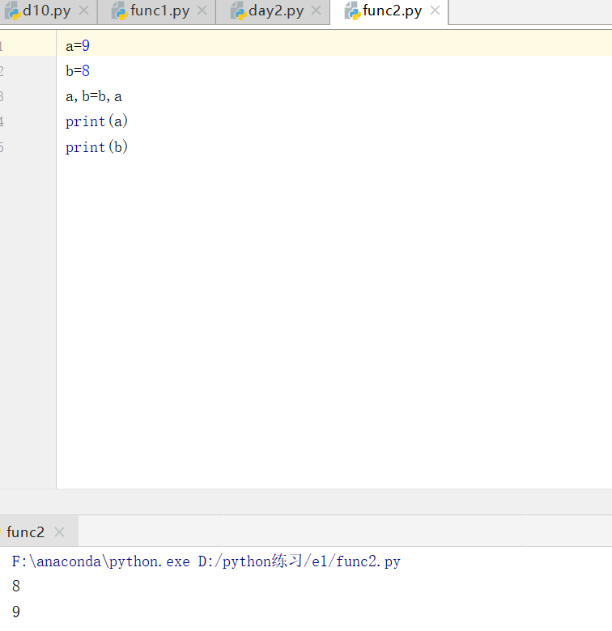

7.水仙花

打印出 100-999 所有的"水仙花数"，所谓"水仙花数"是指一个三位数，其各位数字立方和等于该数本身。例如：153 是一个"水仙花数"，因为 153=1 的三次方＋ 5 的三次方＋3 的三次方。

